1. гуглим: download junit

2. заходим:

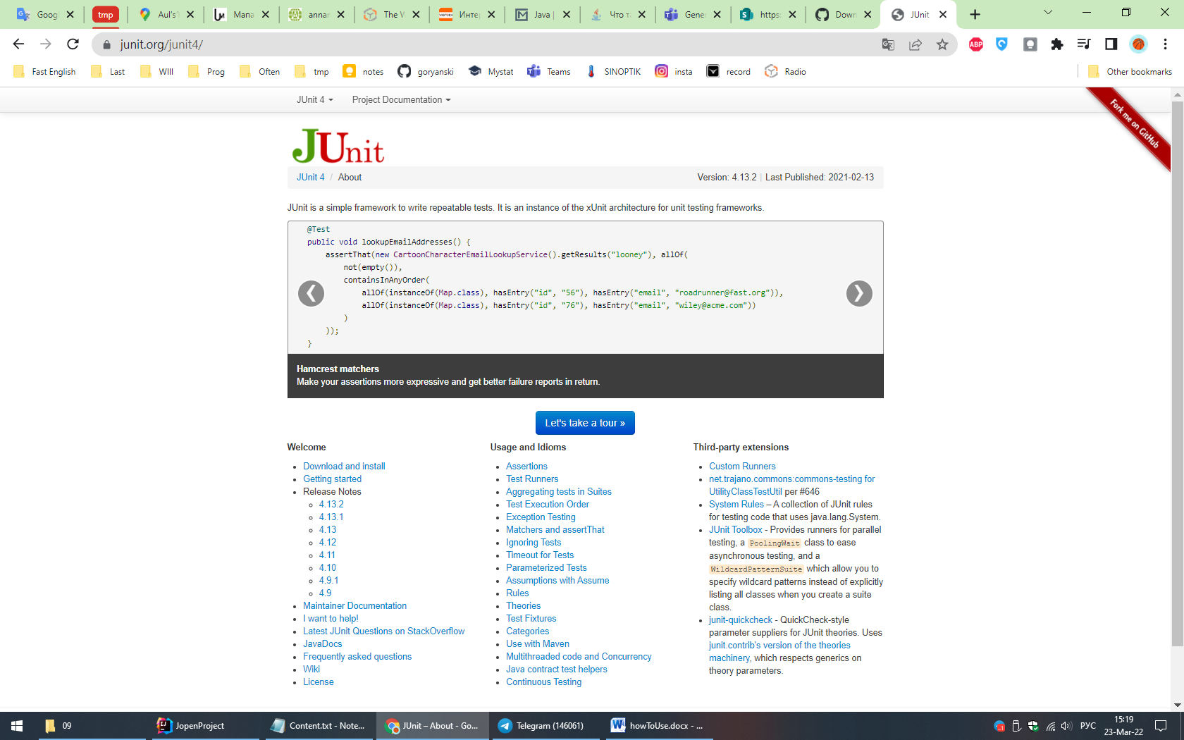

3. Выбираем

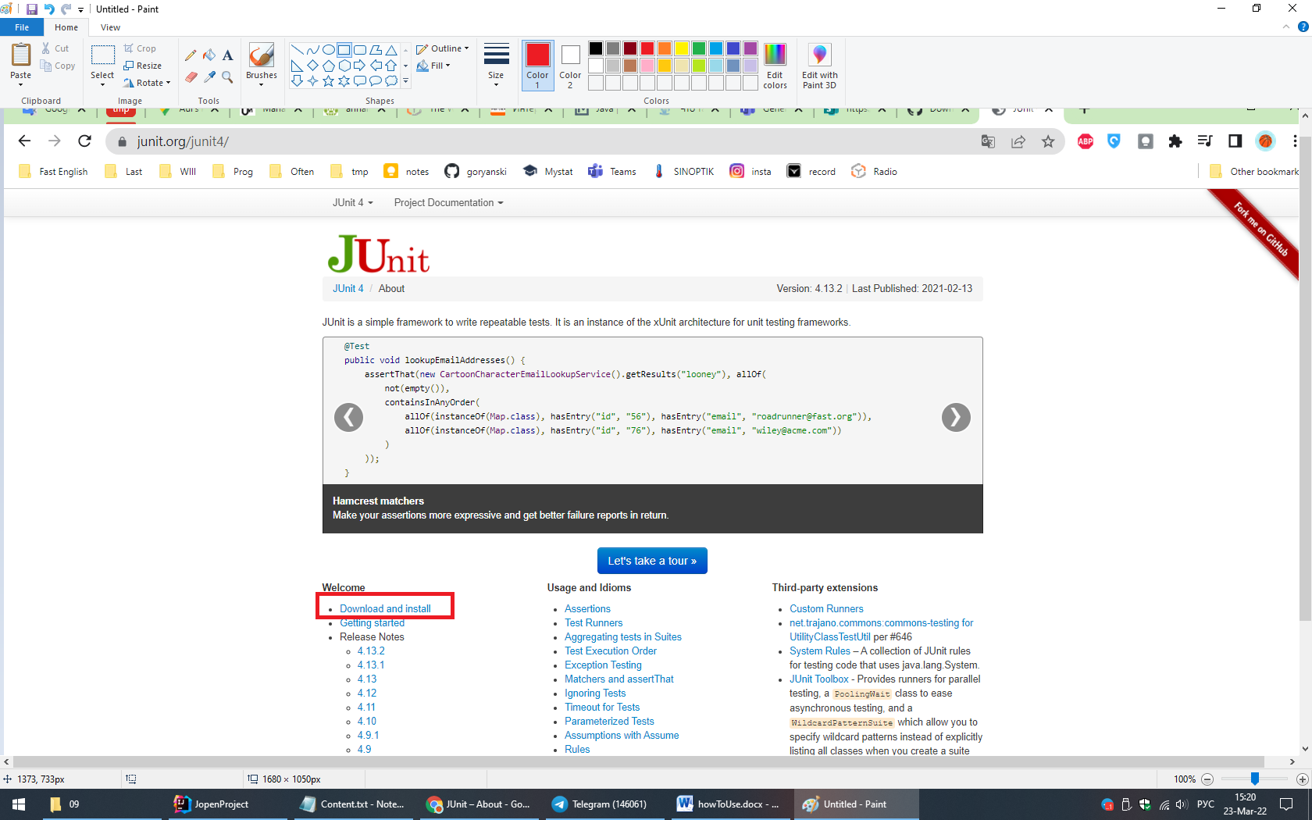

4. копируем

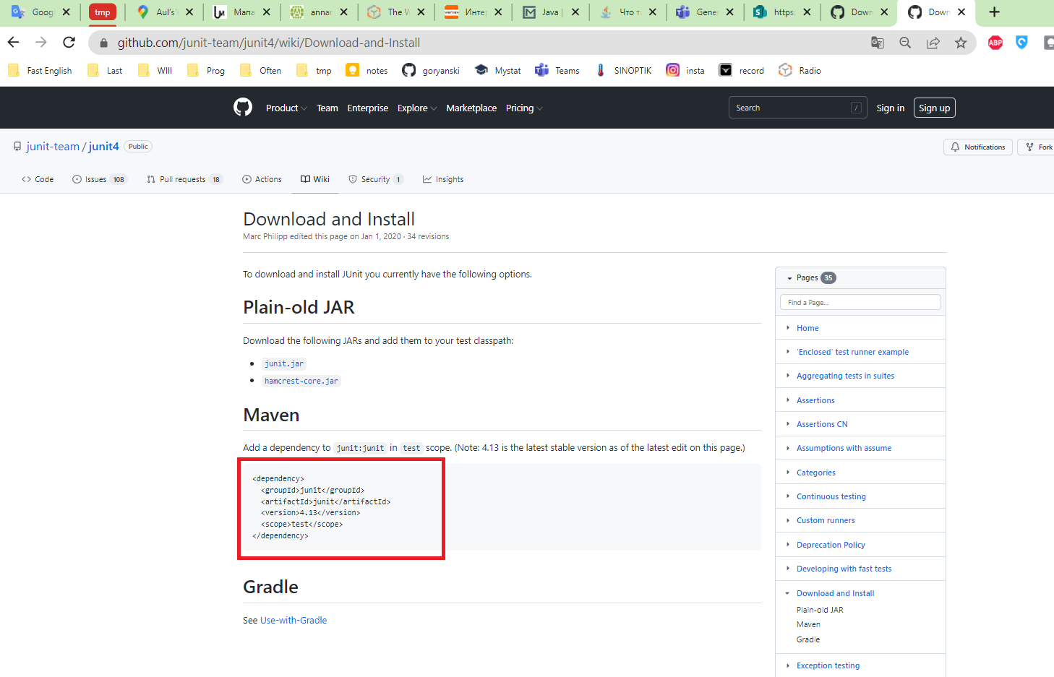

5. Создаем новый проект:

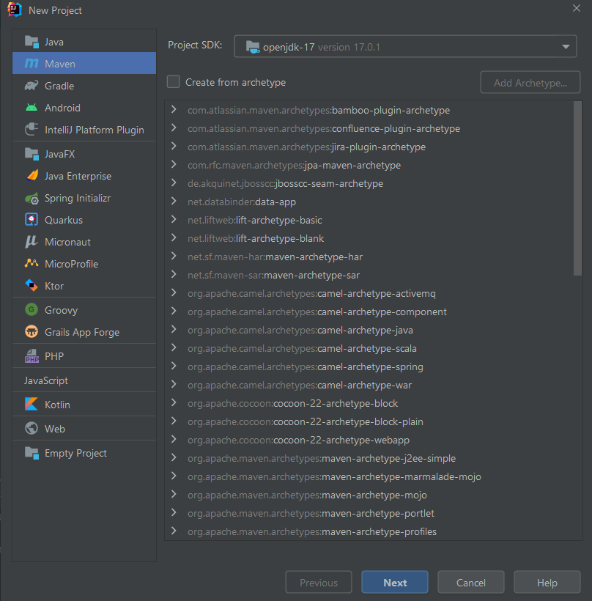

Здесь выбираем слева «Maven» and press Next

6. Выбираем имяи локацию:

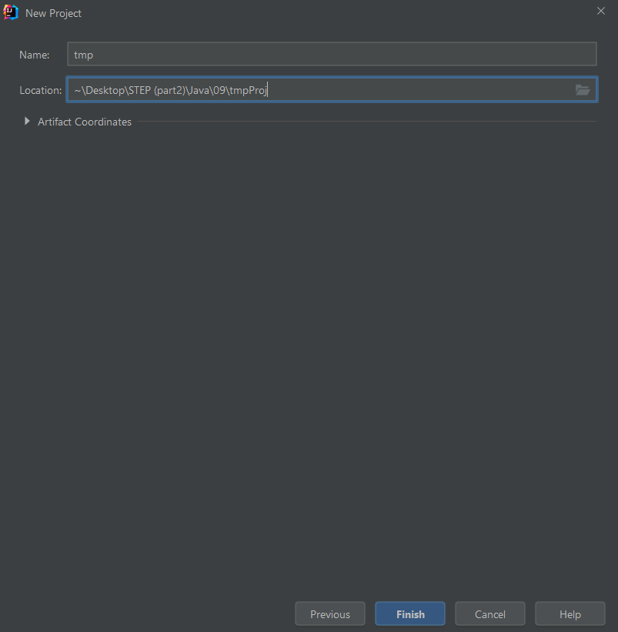

Нажимаем финиш.

7. Прописываем в файле pom.xml тег <dependencies></dependencies> и вставляем в него то что мы скопировали:

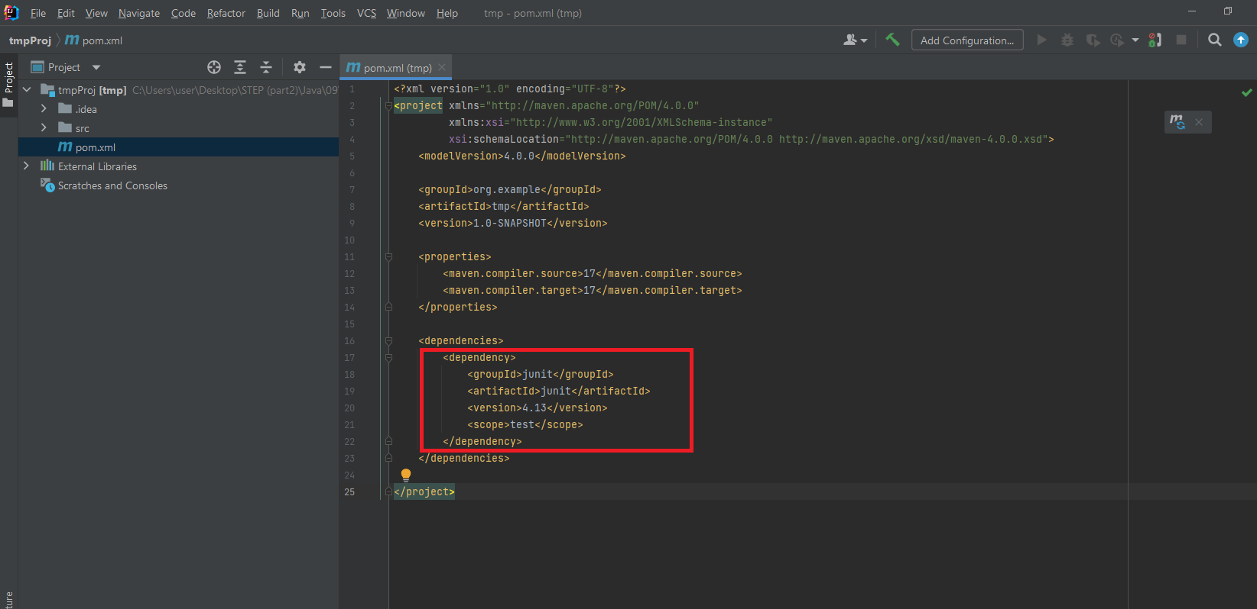

8. Далее нажимаем что бы загрузить изменения:

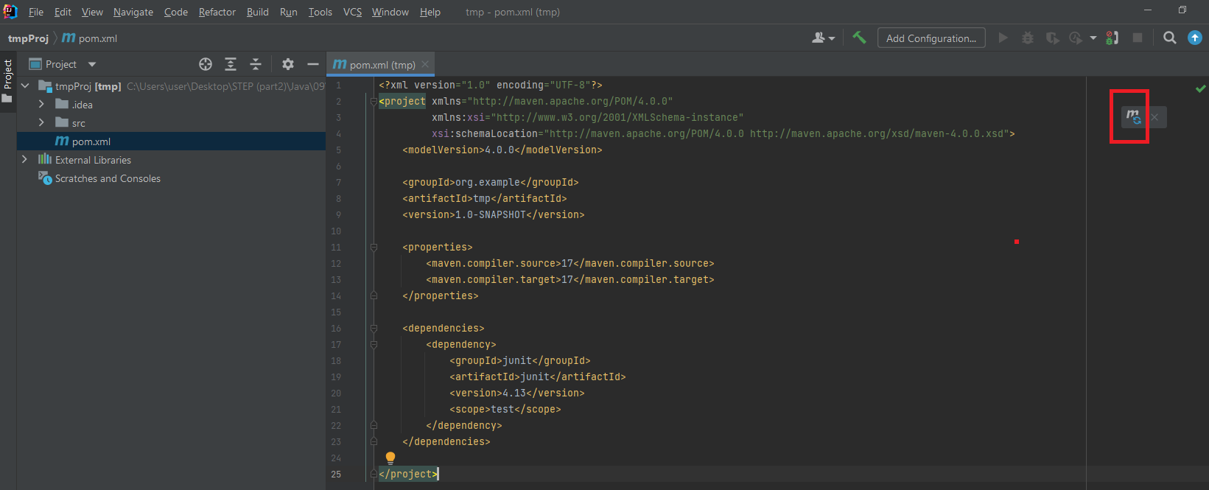

9. - Здесь создаем наши пользовательские классы

- А здесь классы для тестов наших пользовательских классов

